Curriki原典

http://www.curriki.org/xwiki/bin/view/Coll_Group_NassauBOCESCurriculumAreaProjectsCAP/Assignment1

1. 足算: 134.56 + 75 + 22.59
- 157.90
- 231.05
- 232.15
- 907.15

2. 6 × 2.8の答えは?
- 168
- 128
- 16.8
- 12.8

3. 2002年のメサ(アリゾナ)の人口は426,841でした.
どの文が426,841について正しいですか?
- 2の桁の値は100,000です.
- 60,000が含まれる.
- 千の位の値は奇数である.
- 4の桁の値は100,000です.

4. 九千六を数字に直しなさい

答え: ____________________

5. 展開した式で書かれたものはどれですか?
- 4,064,273,901
- 八千六百三十五万二千九九
- 2,000,000 + 300,000 + 60,000 + 1,000 + 900 + 40 + 2
- これらにはない

6. 七億七千四百六十二万九千三百十五を数字に直しなさい

答え: ___________________

7. 39 × 41がどのくらいの値か予測するときの計算は?
- 40 × 40
- 30 × 40
- 40 × 50
- 50 × 50

8. 5 × 3 = 3 × 5 は掛け算の________の例です
- 分配
- 可換性
- 倍数
- 因数

9. 次の掛け算の答えの小数点の位置はどこですか？

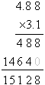

- 1.5128
- 15.128
- 151.28
- 1512.8

10. グラフの上にある点の名前はなんですか？
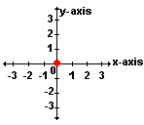

- x-軸
- y-軸
- 中点
- 座表面

11. Rの座標はなんですか？
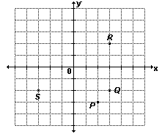

- (2,3)
- (3,2)
- (4,3)
- (3,4)

12. 次の座標上の点を結んでできた形はなんですか

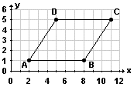

- 正方形
- 長方形
- 平行四辺形
- 三角形

13. グラフ上の正方形の周りの長さはいくつですか？
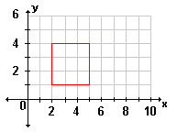

答え: _______

14. 女子１００ｍ走の結果はTrack & Field Newsletteの六月号に掲載されました.記録は: 11.9秒, 11.5秒, 11.4秒, 11.0秒です. これらをタイムが速い順に並べたらどれが正しいですか?
- 11.9, 11.5, 11.4, 11.0
- 11.5, 11.4, 11.0, 11.9
- 11.0, 11.4, 11.5, 11.9
- 11.4, 11.5, 11.9, 11.0

15. aからdのうち6.8を示しているのはどれですか？
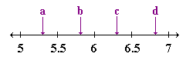

- a
- b
- c
- d

